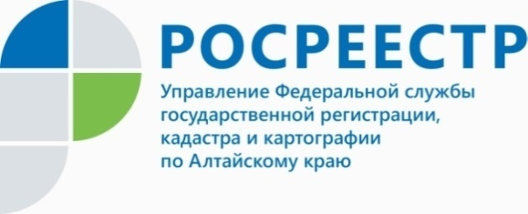
Как получить невостребованные документы по итогам завершения учетно-регистрационных действий?

В условиях современного ускоренного темпа жизни заявители не всегда успевают вовремя забрать документы после проведения государственного кадастрового учёта и государственной регистрации прав.
Прием документов для проведения кадастрового учета и государственной регистрации права собственности, а также выдача подтверждающих документов
по завершении процедур проводятся через Многофункциональные центры
и филиалы Федеральной кадастровой палаты Росреестра.
- Готовые к выдаче документы на недвижимость хранятся в офисе МФЦ по месту обращения не более 45 календарных дней. Если в течение этого срока заявитель по каким-то причинам не забрал документы, они отправляются на бессрочное хранение в филиалы Федеральной кадастровой палаты Росреестра, - рассказал заместитель руководителя Управления Росреестра по Алтайскому краю Андрей Рерих.
В настоящее время на архивном хранении в ФБГУ «ФКП Росреестра»
по Алтайскому краю находится более 90 000 «забытых» документов. В основном это правоустанавливающие документы на объекты недвижимого имущества, которые были подготовлены по итогам оказания государственных услуг,
но так и остались, не востребованы заявителями.
Чаще всего невостребованными остаются следующие документы: договоры купли-продажи, дарения, мены, аренды, акты передачи, закладные, согласия, платежные документы. Большинство из них – экземпляры продавцов недвижимости.
Андрей Рерих: «Чтобы получить заявителю невостребованные документы, необходимо обратиться в филиалы Федеральной кадастровой палаты Росреестра, заполнить заявление установленной формы с указанием способа получения с обязательным предъявлением документа, удостоверяющего личность. Если документы получает представитель заявителя, необходимо предоставить доверенность, заверенную нотариусом».
Выдача заявителю невостребованных документов может осуществляться:
- в филиале по месту хранения документов (в день обращения);
- в территориальных подразделениях филиала независимо от места хранения документов (заявитель получит уведомление о доставке документов);
- в филиале любого субъекта Российской Федерации независимо от места хранения документов по экстерриториальному принципу (заявитель получит уведомление о доставке документов);
- курьерской доставкой документов (на платной основе).
Дополнительную информацию о месте хранения невостребованных документов, способах получения Вы можете также получить по телефону Ведомственного центра обслуживания Росреестра: 8 (800) 100-34-34 (звонок
по России бесплатный).

